

ЧЕРКАСЬКА РАЙОННА РАДА

РІШЕННЯ

18.02.2022 № 18-2/VIII

Про звіт про виконання
районного бюджету за
2021 рік

Заслухавши звіт про виконання районного бюджету за 2021 рік, районна рада відмічає, що протягом звітного періоду райдержадміністрацією та президією районної ради проведена робота по виконанню районного бюджету.

За 2021 рік до загального та спеціального фондів районного бюджету (враховуючи трансферти) надійшло 4063,1 тис.грн доходів, що становить 100,9 відс. до уточненого річного плану.
Власних доходів до загального фонду мобілізовано в обсязі 471,1 тис. грн, що становить 107,1 відсотки до уточненого річного завдання. В порівнянні з відповідним періодом минулого року (у співставних умовах) власні доходи зменшилися на 477,4 тис.грн, або на 50,3 відс.

Планові показники виконані по шести запланованих джерелах доходів, перевиконання доходної частини бюджету становить 31,1 тис.грн.
Основними джерелами доходів податкових та неподаткових надходжень районного бюджету є частина чистого прибутку (доходу) комунальних унітарних підприємств та їх об`єднань, що вилучається до відповідного місцевого та податок на прибуток підприємств та фінансових установ комунальної власності , надходження яких за звітний період становлять відповідно 129,9 тис.грн та 63,9 тис.грн, а виконання планових завдань забезпечено на 102,3 відс. та 116,2 відс.

За 2021 рік до районного бюджету по загальному фонду надійшло субвенції з місцевих бюджетів у сумі 3573,1 тис.грн., в тому числі:
на виплату грошової компенсації за належні для отримання жилі приміщення для сімей осіб, визначених абзацами 5-8 пункту 1 статті 10 Закону України ,,Про статус ветеранів війни, гарантії їх соціального захисту“, для осіб з інвалідністю I-II групи, яка настала внаслідок поранення, контузії, каліцтва або захворювання, одержаних під час безпосередньої участі в антитерористичній операції, забезпеченні її проведення, здійсненні заходів із забезпечення національної безпеки і оборони, відсічі і стримування збройної агресії Російської Федерації у Донецькій та Луганській областях, забезпеченні їх здійснення, визначених пунктами 11-14 частини другої статті 7 Закону України ,,Про статус ветеранів війни, гарантії їх соціального захисту“, та які потребують поліпшення житлових умов за рахунок відповідної субвенції з державного бюджету - у сумі 3370,1 тис.грн, або 100,0 відс.;
інших субвенцій з місцевого бюджету у сумі 203,0 тис.грн, або 100,0 відс., а саме:
з бюджету Бобрицької сільської ради (бюджет Бобрицької об’єднаної територіальної громади) - 45,0 тис.грн;
з бюджету Ліплявської сільської ради (бюджет Ліплявської об’єднаної територіальної громади) - 38,0 тис.грн;
з бюджету Степанецької сільської ради (бюджет Степанецької об’єднаної територіальної громади) - 120,0 тис.грн.

Видатки загального фонду районного бюджету за 2021 рік виконані у сумі 6034,4 тис.грн, що становить 90,1 відс. до уточненого річного плану.
Основну частку в структурі видатків по бюджетних програмах займають видатки на утримання районної ради. Питома вага видатків на фінансування районної ради у загальному обсязі видатків бюджету в звітному періоді становить 73,5 відс. до загального обсягу видатків, або 4437,2 тис.грн.

На фінансування захищених статей бюджету спрямовано 4067,4 тис.грн (87,0 відс. до уточнених планових призначень), що становить 67,5 відс. до загального обсягу видатків, зокрема:
на виплату заробітної плати з нарахуваннями направлено 3925,5 тис.грн (87,0 відс. до уточнених планових призначень та 65,1 відс. до загального обсягу видатків). Протягом 2021 року було забезпечено своєчасну та в повному обсязі виплату заробітної плати працівникам районної ради;
на оплату енергоносіїв та комунальних послуг по районній раді використано 141,9 тис.грн (87,1 відс. до уточнених планових призначень та 2,4 відс. до загального обсягу видатків).

Із загального фонду районного бюджету надана субвенція державному бюджету на виконання програм соціально-економічного розвитку регіонів в сумі 1000,0 тис.грн (100,0 відс. до уточнених планових призначень та 16,6 відс. до загального обсягу видатків) на виконання районної ,,Програми підтримки діяльності органів виконавчої влади на 2021-2024 роки“.

До спеціального фонду за 2021 рік надійшло 18,9 тис.грн надходжень, що становить 125,9 відс. до уточнених річних планових завдань та на 89,7 відс. (- 164,2 тис.грн) менше (у співставних умовах) надходжень минулого року.
Касові видатки по спеціальному фонду за 2021 рік при уточненому плані на рік у сумі 4005,1 тис.грн склали 3752,2 тис.грн, що становить 93,7 відс. до уточненого річного плану.
Із спеціального фонду районного бюджету надана субвенція державному бюджету на виконання програм соціально-економічного розвитку регіонів в сумі 120,0 тис.грн (100,0 відс. до уточнених планових призначень) на виконання районної ,,Програми підтримки діяльності органів виконавчої влади на 2021-2024 роки“.
Також, з районного бюджету до бюджетів об’єднаних територіальних громад на виконання районної ,,Програми розвитку земельних відносин у Черкаському районі на 2021-2025 роки“ перераховано по спеціальному фонду інших субвенцій з місцевого бюджету в сумі 249,1 тис.грн, або 49,8 відс., в тому числі:
до бюджету Михайлівської сільської ради (бюджет Михайлівської об’єднаної територіальної громади) - 49,9 тис.грн, або 16,6 відс. до річних планових завдань;
до бюджету Чигиринської міської ради (бюджет Чигиринської об’єднаної територіальної громади) - 199,2 тис.грн, або 99,7 відс. до річних планових завдань.
Відповідно до пункту 17 частини першої статті 43 Закону України ,,Про місцеве самоврядування в Україні“, частини четвертої статті 80 Бюджетного Кодексу України за погодженням постійних комісій та президії районна рада в и р і ш и л а:

1.Затвердити звіт про виконання районного бюджету за 2021 рік по доходах загального фонду у сумі 4 044 186,81 грн, по видатках - 6 034 394,47 грн. з перевищенням видатків над доходами (дефіцит) на суму 1 990 207,66 грн.; по доходах спеціального фонду - в сумі 18 881,46 грн., по видатках (включаючи повернення кредитів - 8 050,38 грн) - у сумі 3 744 189,62 грн. з перевищенням видатків над доходами (дефіцит) на суму 3 725 308,16 грн.
2. Контроль за виконанням рішення покласти на постійну комісію
районної ради з питань бюджету, фінансів, інвестиційної політики та економічного розвитку.

Голова ради Олександр ВАСИЛЕНКО

ЧЕРКАСЬКА РАЙОННА ДЕРЖАВНА АДМІНІСТРАЦІЯ
ЧЕРКАСЬКОЇ ОБЛАСТІ

ФІНАНСОВЕ УПРАВЛІННЯ

вул. В’ячеслава Чорновола, 157, м. Черкаси, 18003, тел./факс: (0472) 64-34-63
E-mail: ck@df.ck.gov.ua, код згідно з ЄДРПОУ 02317132
__________________________________________________________________________
15.02.2022 № 36/02-19 На № ____________ від __________

Черкаська районна рада

Інформація про хід виконання
районного бюджету за 2021 рік

Доходи
За 2021 рік до загального та спеціального фондів районного бюджету (враховуючи трансферти) надійшло 4063,1 тис.грн доходів, що становить 100,9 відс. до річного плану.
Власних доходів до районного бюджету мобілізовано в сумі 490,0 тис.грн, що становить 107,7 відсотки до уточненого річного завдання, з них до загального фонду – 471,1 тис.грн (107,1 відс. до плану) та спеціального фонду - 18,9 тис.грн (125,9 відс. до плану). У порівнянні з минулим роком (у співставних умовах) надходження зменшилися на 641,6 тис.грн, або на 56,7 відс.

Загальний фонд
Затверджений радою обсяг доходів загального фонду районного бюджету (без трансфертних платежів) у звітному періоді виконано на 107,1 відс. При завданні - 440,0 тис.грн надійшло 471,1 тис.грн податкових та неподаткових платежів (+ 31,1 тис.грн. до плану). Проти відповідного періоду минулого року (в співставних умовах) доходи зменшилися на 477,4 тис.грн, або 50,3 відс. Причиною являється те, що в 2020 році до районного бюджету надійшли кошти з рахунків виборчих фондів в обсязі 531,1 тис.грн.
В складі доходів районного бюджету надійшло 63,9 тис.грн - податку на прибуток підприємств та фінансових установ комунальної власності, 129,9 тис.грн - частини чистого прибутку (доходу) комунальних унітарних підприємств та їх об`єднань, що вилучається до відповідного місцевого бюджету, 64,8 тис.грн - плати за надання адміністративних послуг, 20,5 тис.грн - надходжень від орендної плати за користування майновим комплексом та іншим майном, що перебуває в комунальній власності та 192,0 тис.грн - інших надходжень.
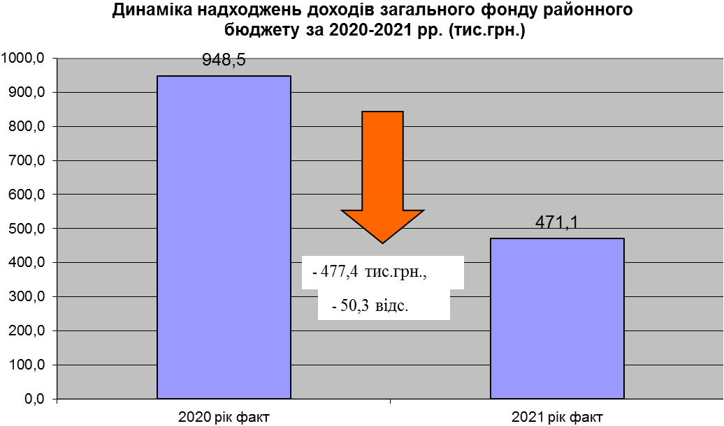 Втрати районного бюджету від надання пільг зі сплати орендної плати за користування майном районної комунальної власності в 2021 році становлять близько 320,0 тис. грн.

Спеціальний фонд
План 2021 року по доходах спеціального фонду районного бюджету виконано на 125,9 відс. При плані 15,0 тис.грн фактично мобілізовано 18,9 тис.грн (+ 3,9 тис.грн), що на 164,2 тис.грн, або на 89,7 відс. менше, чим надійшло в співставних умовах за 2020 рік.
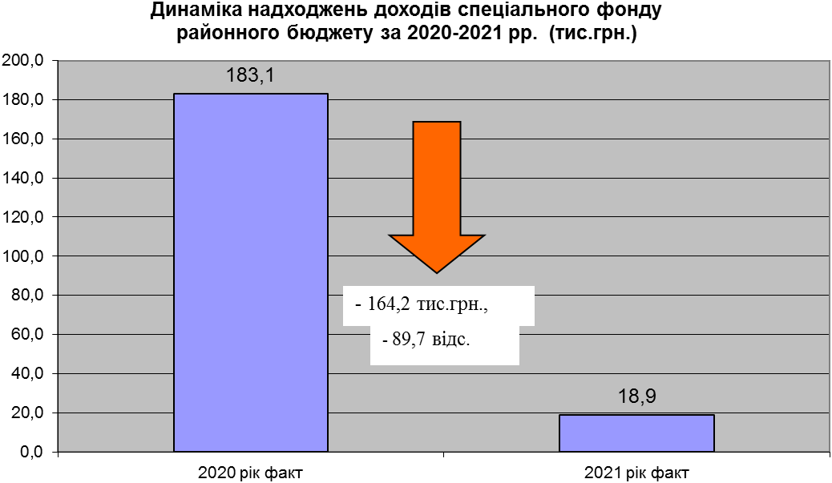

Причиною являється те, що в 2020 році надійшли кошти від відчуження майна, що перебувало в районній комунальній власності ліквідованих районів в обсязі 167,9 тис.грн.
Джерелами формування спеціального фонду районного бюджету в 2021 році є надходження до цільового фонду, утвореного районною радою (10,1 тис.грн.) та плата за оренду майна бюджетних установ, що здійснюється відповідного до Закону України “Про оренду державного та комунального майна” (8,8 тис.грн.).

Видатки
Видатки районного бюджету за 2021 рік виконані в сумі 9786,6 тис.грн, що становить 91,4 відс. планових призначень на рік, в тому числі: загального фонду - 6034,4 тис.грн, або 90,1 відс., спеціального фонду - 3752,2 тис.грн, або 93,7 відс.

Загальний фонд
Видатки загального фонду районного бюджету за 2021 рік виконані в сумі 6034,4 тис.грн, або 90,1 відс. уточнених призначень на рік (6696,9 тис.грн), із них: на фінансування державного управління - 4437,2 тис.грн при уточненому плані на період - 5093,9 тис.грн, або 87,1 відс., соціального захисту та соціальне забезпечення - 203,0 тис.грн (100,0 відс.), на забезпечення функціонування підприємств, установ та організацій, що надають житлово-комунальні послуги - 354,2 тис.грн при уточненому плані - 360,0 тис.грн, або 98,4 відс., на інші заходи у сфері засобів масової інформації - 40,0 тис.грн (100 відс.), субвенція з місцевого бюджету державному бюджету на виконання програм соціально-економічного розвитку - 1000,0 тис.грн (100 відс.).
За економічною структурою видатки на утримання районної ради та фінансування програм та заходів характеризуються наступними показниками: видатки на заробітну плату з нарахуваннями - 3925,5 тис.грн, або 65,1 відс., предмети, матеріали, обладнання та інвентар - 67,9 тис.грн, або 1,1 відс., оплата послуг (крім комунальних) - 340,6 тис.грн, або 5,6 відс., оплата комунальних послуг та енергоносіїв - 141,9 тис.грн або 2,4 відс., субсидії та поточні трансферти підприємствам (установам, організаціям) - 557,2 тис.грн, або 9,2 відс., поточні трансферти органам державного управління - 1000,0 тис.грн або 16,6 відс. та інші поточні видатки - 1,3 тис.грн.
На захищені видатки із загального фонду районного бюджету за звітний період спрямовано 4067,4 тис.грн., що становить 87 відс. до уточнених призначень на рік (4676,3 тис.грн). Питома вага захищених видатків в загальному обсязі видатків становить 67,4 відс.
Видатки на утримання районної ради за 2021 рік виконані в сумі 4437,2 тис.грн при уточненому плані на рік 5093,9 тис.грн, або на 87,1 відс., економія cтановить - 657,0 тис.грн.
Впродовж 2021 року на заробітну плату з нарахуваннями використано 3925,5 тис.грн при уточненому плані 4513,4 тис.грн, або 87 відс., економія становить 587,9 тис.грн. Фактична чисельність станом на 01.01.2022 року склала 12 од., при плановій чисельності 19 од.
На оплату енергоносіїв та комунальних послуг використано 141,9 тис.грн при уточненому плані - 162,9 тис.грн, або 87,1 відс., економія - 21,0 тис.грн.
На соціальний захист та соціальне забезпечення використано 203,0 тис.грн, або 100 відс. Видатки використовувались на фінансування районної ,,Програми забезпечення функціонування Об’єднаного трудового архіву сільських територіальних громад Черкаського району на 2021-2022“ за рахунок іншої субвенції сільських рад.
На виконання районної ,,Програми підтримки Господарського управління експлуатації приміщень Черкаської районної ради на 2018-2021 роки“ використані кошти в сумі 354,2 тис.грн при плані 360,0 тис.грн, або 98,4 відс., економія становить 5,8 тис.грн.
На інші заходи у сфері засобів масової інформації використано 40,0 тис.грн при уточненому плані 40,0 тис.грн, або 100 відс.

Спеціальний фонд
За рахунок надходжень до спеціального фонду профінансовані видатки у сумі 3752,2 тис.грн, або 93,7 відс. річних призначень (4005,1 тис.грн), в тому числі: на фінансування соціального захисту та соціальне забезпечення - 3370,1 тис.грн, або 100,0 відс., інші субвенції з місцевого бюджету - 249,1 тис.грн, або 49,8 відс., субвенція з місцевого бюджету державному бюджету на виконання програм соціально-економічного розвитку - 120,0 тис.грн (100 відс.) та за рахунок цільових фондів по районній раді - 13,0 тис.грн при плані на період 15,0 тис.грн, або 86,7 відс.

Міжбюджетні трансферти
В 2021 році отримано управлінням соціального захисту населення субвенцію з місцевого бюджету на виплату грошової компенсації за належні для отримання жилі приміщення для сімей осіб, визначених абзацами 5-8 пункту 1 статті 10 Закону України ,,Про статус ветеранів війни, гарантії їх соціального захисту“, для осіб з інвалідністю I-II групи, яка настала внаслідок поранення, контузії, каліцтва або захворювання, одержаних під час безпосередньої участі в антитерористичній операції, забезпеченні її проведення, здійсненні заходів із забезпечення національної безпеки і оборони, відсічі і стримування збройної агресії Російської Федерації у Донецькій та Луганській областях, забезпеченні їх здійснення, визначених пунктами 11-14 частини другої статті 7 Закону України ,,Про статус ветеранів війни, гарантії їх соціального захисту“, та які потребують поліпшення житлових умов за рахунок відповідної субвенції з державного бюджету в сумі 3370,1 тис.грн.
До районного бюджету надійшло іншої субвенції в сумі 203,0 тис.грн, або 100 відс. від Бобрицької, Степанецької та Ліплявської територіальних громад на виконання районної ,,Програми забезпечення функціонування Об’єднаного трудового архіву сільських територіальних громад Черкаського району на 2021-2022 роки“.
Упродовж звітного періоду надана субвенція з районного бюджету державному бюджету на виконання програм соціально-економічного розвитку регіонів із загального фонду в сумі 1000,0 тис.грн, або 100 відс. та спеціального фонду – в сумі 120,0 тис.грн, або 100 відс. (на виконання районної ,,Програми підтримки діяльності органів виконавчої влади на 2021-2024 роки“).
Також, із спеціального фонду районного бюджету на виконання районної ,,Програми розвитку земельних відносин у Черкаському районі на 2021-2025 роки“, за рахунок залишку коштів від відшкодування втрат сільськогосподарського і лісогосподарського виробництва, бюджетам територіальних громад було виділено 500,0 тис.грн. іншої субвенції, в тому числі Михайлівській сільській раді - 300,0 тис.грн та Чигиринській міській раді - 200,0 тис.грн. Кошти використані в обсязі 249,1 тис.грн (49,8 відс. до плану), в тому числі Михайлівською сільською радою - 49,9 тис.грн та Чигиринською міською раді – 199,2 тис.грн.

Стан дебіторської та кредиторської заборгованості
Дебіторська заборгованість по видатках загального фонду на 01.01.2022 року по Черкаській районній раді становить 4,8 тис.грн ( попередня оплата за підписку періодичних видань).
Обсяги кредиторської заборгованості по загальному фонду районного бюджету станом на 01.01.2022 обліковуються в сумі 313,5 тис.грн - прострочена заборгованість по управлінню соціального захисту населення по видатках, що фінансувалися за рахунок цільових трансфертів з державного бюджету (компенсаційні виплати за пільговий проїзд автомобільним транспортом - 202,4 тис.грн та залізничним транспортом – 86,9 тис.грн, надання інших пільг окремим категоріям громадян – 21,8 тис.грн та надання пільг окремим категоріям громадян з оплати послуг зв’язку - 2,4 тис.грн).
Дебіторська та кредиторська заборгованість по спеціальному фонду станом на 01.01.2022 відсутня.

Начальник фінансового управління Любов РАК

